**ИНФОРМАЦИОННАЯ КАРТА ПРОГРАММЫ**

**Название программы** Комплексная программа активного отдыха детей

«НеРеальные каникулы»

**Продолжительность** 21 рабочий день

**Форма проведения** Лагерь с дневным пребыванием детей

**Сроки проведения** 1 смена с 03.06 по 28.06.2019

**Участники смены** 150 человек в смену: учащиеся МБОУДО «ЦДТ» и ОУ г. Чебоксары

**Возрастной диапазон** от 6 до 14 лет

**Комплектация** 6 отрядов по 25 человек

**Режим работы** Понедельник – суббота с 9:00 до 16:00

Праздничные дни: по производственному календарю на 2019 год

**Питание** 2-разовое на базе столовой МБОУ «Гимназия №46» г. Чебоксары

**Состав программы** Мероприятия различной направленности по план-сетке

Образовательный туризм по расписанию

Мастер-классы по расписанию

**Кадровый состав** Начальник лагеря – 1

Зам. начальника лагеря – 1

Методист – 3

Воспитатели – 12

Звукооператор – 1

**Организация** Муниципальное бюджетное учреждение дополнительного образования «Центр детского творчества» города Чебоксары ЧР

**Адрес** 428037, Чувашская Республика, г. Чебоксары, ул. Баумана 1/68

**Телефоны** директор, замдиректора – (8352) 53-23-14,

факс, секретарь, методисты – (8352) 51-87-00,

вахта (8352) 25-80-50

**Сайт, e-mail** kalinka.3dn.ru [kalindopcheb@ya.ru](mailto:kalindopcheb@ya.ru)

<https://vk.com/public147843224>

**Материально-техническое обеспечение**

* Материально-техническая база: помещения МБОУДО «Центр детского творчества» (кабинеты, танцевальные залы, компьютерный и конференц-зал, комнаты гигиены), прилегающая «зелёная» территория, технические средства для проведения мероприятий и мастер-классов, медиа- и видеотека, расходные материалы, канцтовары для обеспечения работы лагеря.
* Оказания услуг по организации питания: двухразовое питание (завтрак и обед) в столовой МБОУ «Гимназия №46» г. Чебоксары.
* Финансовое обеспечение (добровольные родительские взносы).

**Цель**  Создание благоприятных условий для полноценного отдыха, укрепления здоровья и организации досуга детей, развития их потенциала и индивидуальных способностей с учетом собственных интересов и возможностей, содействие формированию ключевых компетенций воспитанников на основе включения их в разнообразную деятельность, содержательное общение и межличностные отношения в разновозрастном коллективе.

**Актуальность** С наступлением летних каникул перед большинством родителей встаёт вопрос о том, каким образом организовать летний отдых своих детей. Особую роль в решение этого вопроса играют лагеря с дневным пребыванием детей, посещая которые ребёнок находится под присмотром педагогов, своевременно накормлен, занят интересными делами, а вечер и выходные дни проводит в кругу семьи.

Грамотная организация деятельности летнего лагеря с дневным пребыванием детей способствует всестороннему развитию личности и успешной социализации детей. Кроме того, реализация данной программы подразумевает продолжение образовательной деятельности детей посредством организации работы творческих площадок и проведения мастер-классов.

**Специализация программы** Комплексная программа не акцентирует внимание на каком-то одном (базовом) направлении организации деятельности детей, а предоставляет возможности для развития способностей ребенка в различных сферах деятельности – наши педагоги считают, что при отсутствии целенаправленного педагогического воздействия на развитие способностей ребёнка происходит их непременное угасание.

**Основные направления деятельности** Художественно-творческое, нравственно-эстетическое, физкультурно-оздоровительное патриотическое, социальное и трудовое воспитание детей и подростков путем вовлечения их в различные виды игровой, трудовой и познавательной деятельности.

**Природа наделяет способностями и талантом каждого ребенка. Природа создает программу на успех. Дети рождаются лидерами. Они лишь нуждаются в импульсе, который даст веру в свои силы, и в примере, который покажет, что их возможности безграничны.**

**СОДЕРЖАНИЕ ПРОГРАММЫ**

Комплексная программа «НеРеальные каникулы» рассчитана на реализацию в течение 21 дня (1 смена лагеря с дневным пребыванием детей) и включает в себя ежедневные мероприятия различных форм проведения (игры по станциям, викторины, интерактивные занятия, шоу-программы, конкурсы, квесты и др.) и различной направленности (образовательные, развлекательные, спортивные и т.д.).

Мероприятия программы подобраны с учетом текущих календарных праздников и рекомендаций Управления образования администрации города Чебоксары (День рождения Пушкина 6 июня, День друзей 8 июня, День России 12 июня, День памяти и скорби 22 июня, День Республики 24 июня, Год театра в России и 550-летие города Чебоксары).

В процессе реализации программы каждому ребёнку предоставлено право определять свою степень участия в каком-либо деле, предусмотренном программой. Эта позиция может зависеть от уровня его знаний, подготовленности, организаторских способностей и просто настроения. Таким образом, ребёнок может быть просто участником, помощником организатора и организатором конкретного дела.

Также в течение смены (в соответствии с расписанием и планом) дети участвуют в работе Творческого центра «Перекресток», который предусматривает занятия на различных мастер-классах и позволяет педагогам:

* помочь в реализации природных талантов и творческих способностей детей,
* оказать поддержку в развитии эмоционального интеллекта,
* дать ориентиры творческого развития и профессионального самоопределения ребёнка,
* создать комфортную атмосферу взаимодействия участников смены и обеспечить быстрое сплочение коллектива,
* научить коммуникационным навыкам и основам уверенного поведения.

Расписание мастер-классов составляется по принципу «вертушки», т.е. каждый отряд в течение смены сможет полностью освоить краткосрочную программу дополнительного образования, подготовленную педагогом – руководителем мастер-класса. Продолжительность занятия – 45 минут.

Инновацией Комплексной программы является организация «полезного» досуга участников смены, которая реализуется посредством функционирования нескольких Площадок по интересам «Открыто» и направлена, в первую очередь, на помощь ребенку в определении его личных потребностей и возможностей, в раскрытии его личного потенциала.

При построении работы площадок мы опирались на принципы работы тьюторской технологии «OPEN SPACE»:

* ребёнок самостоятельно выбирает площадку, на которой он хочет находиться
* ребёнок всегда может воспользоваться основным законом данной технологии – законом двух ног, суть которого в том, что участники могут свободно перемещаться между площадками
* ребёнок постоянно должен находиться «внутри» пространства, то есть являться активным участником той или иной площадки.

Большое внимание в программе уделено организации Городского (образовательного) туризма. План-сетка этого направления включает в себя ежедневные выходы на экскурсионные, спортивные, интерактивные, познавательные и развлекательные мероприятия в учреждения и парки нашего города.

Таким образом, деятельность педагогического коллектива по всем направлениям Комплексной программы позволяет создать для каждого ребёнка «ситуацию успеха» и дать возможность пережить радость достижения, осознать свои возможности, поверить в себя.

**РАСПОРЯДОК ДНЯ**

|  |  |
| --- | --- |
| **Встреча детей, планёрка в отрядах**  ***Новый день зовёт: пора! С добрым утром, детвора!*** | **09:00 – 09:20** |
| **Утренняя танцевальная зарядка**  ***Ну-ка быстро по порядку становитесь на зарядку!*** | **09:20 – 09:30** |
| **Завтрак**  ***Все за стол! Узнать пора, что сварили повара!*** | **09:30 – 10:00** |
| **Работа по плану дня: *мастер-классы, городской туризм, отрядные дела***  ***Дел у нас невпроворот – разбегаемся, народ!*** | **10:00 – 13:30** |
| **Обед**  ***Время обеда настало и вот – отряд за отрядом к столовой идет!*** | **13:30 – 14:00** |
| **Работа по плану дня:  *мастер-классы, мероприятия по программе, отрядные дела***  ***Сотня игр и затей ждёт сегодня всех детей!*** | **14:00 – 16:00** |
| **Уход домой**  ***День прошел – мы ждем другой, а пока идем домой…*** | **16:00** |

**НАШИ ПРАВИЛА**

* Лагерь – наш дом, мы все – хозяева в нем: чистота, порядок и уют зависят, прежде всего, от тебя
* Время дорого у нас – берегите каждый час: каждое дело должно начинаться ВОВРЕМЯ, не заставляй ждать себя и беспокоить других
* Каждый в ответе за то, что с ним происходит: помни, что о тебе заботятся, хотят видеть в твоих поступках только хорошее
* Сначала подумай – потом действуй: ты только учишься жить – не стесняйся спросить совета у педагогов
* Игра – это зеркало жизни: не забывай про свое отражение, смотрись в зеркало чаще

**НАШИ ЗАКОНЫ**

* Закон «ноль-ноль» (закон точности)
* Закон территории (территориальное ограничение, бережливость, хозяйственность)
* Закон земли (охрана природы)
* Закон поднятой руки (внимание, прошу слова)
* Закон «рука об руку» (все делать вместе, сообща)
* Закон доброго отношения.
* Закон здорового образа жизни
* Закон свободы слова
* Закон уважения личности человека, чужого труда, чужого мнения

**ПЛАН-СЕТКА СМЕНЫ**

|  |  |  |  |
| --- | --- | --- | --- |
| **03.06**  **пн** | 10:00-13:00 | **Мы – команДА!** | **организационные дела в отрядах** |
| 14:30-16:00 | **НЕРЕАЛЬНО КРУТО** | **открытие смены** |
| **04.06**  **вт** | 10:00-13:00 | **Программа «Городские секреты»** | **образовательный туризм** |
| 14:30-16:00 | **LET’S GO** | **квест на командообразование** |
| **05.06**  **ср** | 10:00-13:00 | **Программа «Городские секреты»** | **образовательный туризм** |
| 14:30-16:00 | **Творческий Центр «Перекресток»** | **мастер-классы** |
| **06.06**  **чт** | 10:00-13:00 | **Программа «Городские секреты»** | **образовательный туризм** |
| 14:30-16:00 | **#ПУШКИННАШЕВСЁ** | **литературная игра по станциям** |
| **07.06**  **пт** | 10:00-13:00 | **ХОТИМ МУЛЬТФИЛЬМ** ☺ | **посещение кинотеатра** |
| 14:30-16:00 | **Творческий Центр «Перекресток»** | **мастер-классы** |
| **08.06**  **сб** | 10:00-13:00 | **ТАЙНЫ СТАРОГО ГОРОДА** | **тематическая экскурсия по Заливу** |
| 14:30-16:00 | **ДЕНЬ ДРУЗЕЙ** | **развлекательно-игровая программа** |
| **10.06**  **пн** | 10:00-13:00 | **Программа «Городские секреты»** | **образовательный туризм** |
| 14:30-16:00 | **Творческий Центр «Перекресток»** | **мастер-классы** |
| **11.06**  **вт** | 10:00-13:00 | **Программа «Городские секреты»** | **образовательный туризм** |
| 14:30-16:00 | **ДЕД МОРОЗ И ЛЕТО** | **развлекательная программа** |
| **13.06**  **чт** | 10:00-13:00 | **Программа «Городские секреты»** | **образовательный туризм** |
| 14:30-16:00 | **Творческий Центр «Перекресток»** | **мастер-классы** |
| **14.06**  **пт** | 10:00-13:00 | **Творческий Центр «Перекресток»** | **мастер-классы** |
| 14:30-16:00 | **ВОТ ЭТО ПОВОРОТ** | **конкурс театральных миниатюр** |
| **15.06**  **сб** | 10:00-13:00 | **Мы – команДА!** | **организационные дела в отрядах** |
| 14:30-16:00 | **ГУЛЯЙ, ЯРМАРКА** | **конкурсно-игровая программа** |

**ПЛАН-СЕТКА СМЕНЫ**

|  |  |  |  |
| --- | --- | --- | --- |
| **17.06**  **пн** | 10:00-13:00 | **Программа «Городские секреты»** | **образовательный туризм** |
| 14:30-16:00 | **Творческий Центр «Перекресток»** | **мастер-классы** |
| **18.06**  **вт** | 10:00-13:00 | **Программа «Городские секреты»** | **образовательный туризм** |
| 14:30-16:00 | **МОЗГОГРАД** | **интеллектуальная игра** |
| **19.06**  **ср** | 10:00-13:00 | **Программа «Городские секреты»** | **образовательный туризм** |
| 14:30-16:00 | **Творческий Центр «Перекресток»** | **мастер-классы** |
| **20.06**  **чт** | 10:00-13:00 | **Программа «Городские секреты»** | **образовательный туризм** |
| 14:30-16:00 | **Творческий Центр «Перекресток»** | **мастер-классы** |
| **21.06**  **пт** | 10:00-13:00 | **Мы – команДА!** | **организационные дела в отрядах** |
| 14:30-16:00 | **НАСЛЕДНИКИ ПОБЕДЫ** | **патриотическая акция** |
| **22.06**  **сб** | 10:00-13:00 | **ЧТОБЫ ПОМНИЛИ...** | **экскурсия в Парк Победы** |
| 14:30-16:00 | **ПОЛОСА ПРЕПЯТСТВИЙ** | **военно-спортивная игра** |
| **25.06**  **вт** | 10:00-13:00 | **Программа «Городские секреты»** | **образовательный туризм** |
| 14:30-16:00 | **ЭТОТ ГОРОД САМЫЙ ЛУЧШИЙ** | **конкурс рисунков на асфальте** |
| **26.06**  **ср** | 10:00-13:00 | **Программа «Городские секреты»** | **образовательный туризм** |
| 14:30-16:00 | **Творческий Центр «Перекресток»** | **мастер-классы** |
| **27.06**  **чт** | 10:00-13:00 | **Творческий Центр «Перекресток»** | **мастер-классы** |
| 14:30-16:00 | **ТАШЛА, ЯРА ПАР** | **конкурсно-танцевальная программа** |
| **28.06**  **пт** | 10:00-13:00 | **Мы – команДА!** | **организационные дела в отрядах** |
| 14:30-16:00 | **ДЕТИ БОЛЬШОГО ГОРОДА** | **закрытие смены** |

**ПРОГРАММА ОБРАЗОВАТЕЛЬНОГО ТУРИЗМА**

**«ГОРОДСКИЕ СЕКРЕТЫ»**

|  |  |
| --- | --- |
| **Мероприятие** | **Объект** |
| **Экскурсия на производство «Тайны «Вавилона»** | ООО «ЧМКФ«Вавилон» |
| **Тематический квест «Лето с музеем»** | БУ «ЧГХМ» |
| **Интерактивный квест «Последний богатырь»** | Площадка «ПростоПарк» |
| **Интеллектуально-творческая игра «Круче всех»** | Площадка «93/4» |
| **Кулинарный мастер-класс «Весь мир в тарелке»** | Кафе-кондитерская «Бриошь» |
| **Киберквест «FULL-квест»** | Игровая площадка «Cyberquest» |
| **Посещение кинотеатра + флешмоб «Хотим мультфильм»** | Кинотеатр «Три пингвина» |
| **Интерактивное занятие в Лего-клубе** | Лего-клуб «Муравьишка» |
| **Посещение контактного зоопарка** | Зоопарк «Пумба-парк» |
| **Посещение скалодрома** | Скалолазный центр «Кошка» |
| **Занятия в бассейне** | МБОУ «Гимназия №46» |
| **Тематическая прогулка «Тайны Старого города»** | Залив |
| **Тематическая экскурсия «Чтобы помнили...»** | Парк Победы |

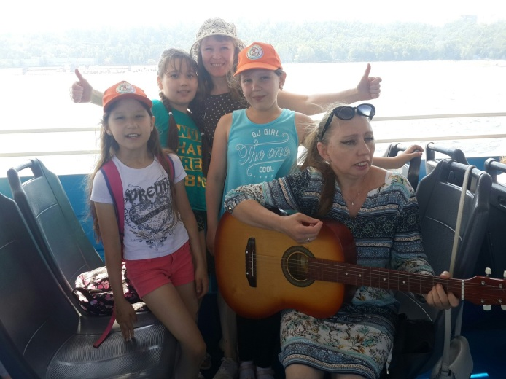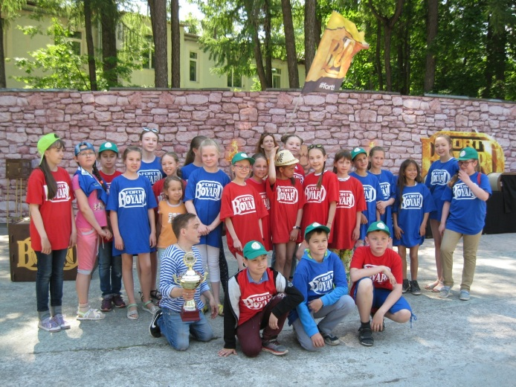**ПРОГРАММА ТВОРЧЕСКОГО ЦЕНТРА «ПЕРЕКРЕСТОК»**

|  |  |
| --- | --- |
| **Название** | **Описание мастер-класса** |
| **Тимбилдинг** | упражнения и игры на командообразование |
| **Dance Camp** | массовые танцы (флешмоб) |
| **Арлекин** | первые уроки циркового искусства |
| **Батарейка** | песни под гитару |
| **Чудесатики** | творческие штучки |
| **Бумажки** | поделки из бумаги |
| **Трюки науки** | научные эксперименты |

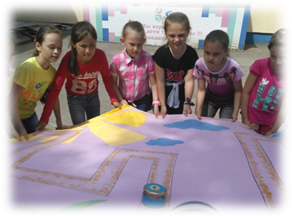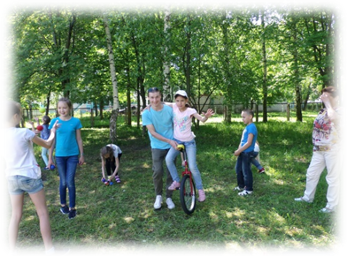

**ПЛОЩАДКИ ПО ИНТЕРЕСАМ «ОТКРЫТО»**

|  |  |
| --- | --- |
| **Название** | **Описание площадки** |
| **100 затей** | игротека |
| **KidsТВ** | видеотека |
| **Увлчтдлнпо** | увлекательное чтение для нового поколения |
| **Зеленая зона** | активный отдых на свежем воздухе |
| **#Вместе** | командные дела, подготовка к мероприятиям |